Федеральное государственное автономное

образовательное учреждение

Высшего образования

«СИБИРСКИЙ ФЕДЕРАЛЬНЫЙ УНИВЕРСИТЕТ»

|  |  |  |  |  |
| --- | --- | --- | --- | --- |
| |  | | --- | | Институт космических и информационных технологий | | институт | | Кафедра информатики | | кафедра | |

**ОТЧЕТ О ПРАКТИЧЕСКОЙ РАБОТЕ**

|  |
| --- |
| Объекты в JavaScript |
| тема |

|  |  |  |  |  |  |
| --- | --- | --- | --- | --- | --- |
| Преподаватель | |  |  |  | А. К. Погребников |
|  | |  | подпись, дата |  | инициалы, фамилия |
| Студент | КИ21-17/1Б, 032161381 |  |  |  | Л. М. Соколов |
|  | номер группы, зачётной книжки |  | подпись, дата |  | инициалы, фамилия |

Красноярск 2023

**СОДЕРЖАНИЕ**

1 Цели 3

2 Задачи 3

3 Описание варианта задания 3

4 Ход выполнения 3

5 Выводы 5

Список использованных источников 6

# Цели

Изучить теоретический материал по объектам JS. Получить навыки работы с объектами JS.

# Задачи

Необходимо выполнить следующие задачи:

* Реализовать пункты задания в коде js;
* Составить отчет о выполнении задания.

# Описание варианта задания

1. Продемонстрировать несколько способов создания объектов, несколько способов доступа к их свойствам (на чтение и запись);
2. Создать конструктор для собственного объекта, добавить в него несколько свойств и методов, продемонстрировать работу с этими объектами;
3. Расширить встроенный тип (например, Array или Date) функцией, оперирующей данными расширяемого объекта (например, вывод среднего арифметического для массива, или подсчет количества секунд со дня вашего рождения для даты).

# Ход выполнения

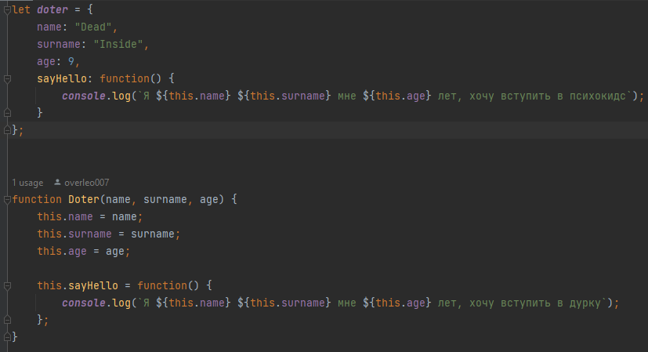

Рисунок 1 – способы создания объектов

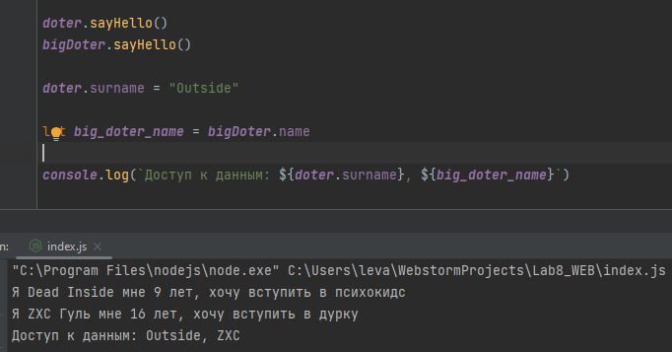

Рисунок 2 – доступ к данным

Созданный конструктор с методами и свойствами реализован в листинге 1

Листинг 1 – конструктор класса калькулятора

function ExampleCalc(num1, num2) {

this._num1 = num1;

this._num2 = num2;

this._flip = false;

Object.defineProperty(this, 'num1', {

set(val) {

this._num1 = val;

},

get() {

return this._num1;

}

})

Object.defineProperty(this, 'num2', {

set(val) {

this._num2 = val;

},

get() {

return this._num2;

}

})

this.flip = function () {

this._flip = ! this._flip;

}

this.sum = function () {

return this._num1 + this._num2;

}

this.sub = function () {

return this._flip ? this._num2 - this._num1 : this._num1 - this._num2;

}

}

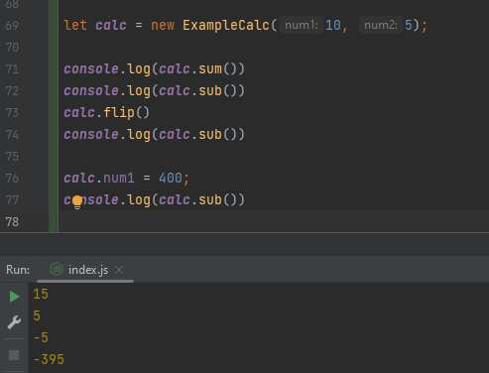

Рисунок 3 – работа с объектом ExampleCalc

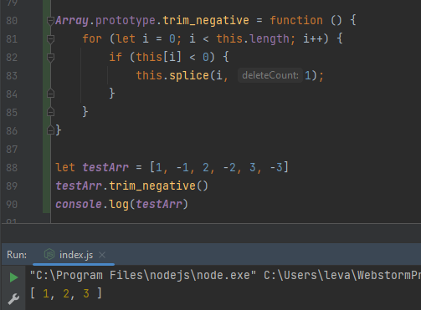

Рисунок 4 – расширение встроенного типа и работа с методом

# Выводы

В ходе выполнения практической работы:

* был изучен теоретический материал по объектам в JS;
* были получены навыки работы с объектами в JS;
* были выполнены действия в соответствии с заданием.

# СПИСОК ИСПОЛЬЗОВАННЫХ ИСТОЧНИКОВ

1. СТО 7.5-07-2021 Система менеджмента качества. Общие требования построению, изложению и оформлению документов учебной деятельности. – Взамен СТО 4.2-07-2014 ; введ. 07.12.2021. – Красноярск : СФУ 2021. – 61 с.